Глава 5
Учебный вычислительный комплекс на базе персональной микроЭВМ «Электроника УК НЦ»

Уже на ранней стадии разработка и проектирование учебного вычислительного комплекса велись с учетом требований учебного процесса. Комплекс предназначен для использования в общеобразовательных школах, средних профессионально-технических училищах, межшкольных учебно-производственных комбинатах, педагогических учебных заведениях, институтах усовершенствования учителей, высших и средних специальных учебных заведениях и на факультетах повышения квалификации преподавателей. Учебный вычислительный комплекс представляет собой совокупность технических и программных средств, ориентированных на обучение и практическую работу по основам информатики и вычислительной техники, разработку обучающих программ по другим предметам, выработку навыков применения вычислительной техники в различных областях учебной, производственной, научной и экономической деятельности.

5.1. Персональная микроЭВМ «Электроника УК НЦ»
МикроЭВМ «Электроника УК НЦ» (учебный компьютер Научного центра [18]) представляет собой конструкцию настольного исполнения, состоящую из одноплатной микроЭВМ, клавиатуры и встроенного источника питания. На рабочих местах преподавателя и учащегося используются разные модификации микроЭВМ, соответственно «Электроника МС 0511.02» и «Электроника МС 0511.01». Они отличаются исполнением одноплатной микроЭВМ — на рабочем месте учащегося находится более простой вариант, в котором отсутствуют устройства управления (контроллеры) накопителем на гибких магнитных дисках, выводом на печать и графопостроителем.
Состав технических средств рабочего места преподавателя показан на рис. 5.1. В него входят собственно микроЭВМ «Электроника МС 0511.02», видеомонитор, построенный на базе стандартного телевизионного приемника «Юность 406», сдвоенный накопитель на гибких магнитных дисках «Электроника НГМД-6022» и устройство печати D-100.

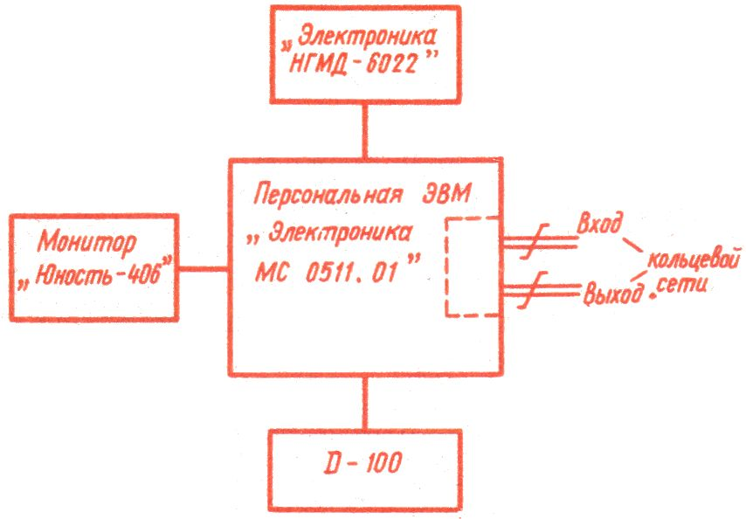
Рис. 5.1. Состав технических средств рабочего места преподавателя

Видеомонитор «Юность 406» относится к устройствам отображения информации со средней разрешающей способностью. Для графических изображений он представляет поле размером 256x512 точек. В целях обеспечения безопасности видеомонитор и микроЭВМ (устройства, находящиеся на рабочих местах учащихся) питаются напряжением переменного тока 42 В, частотой 50 Гц.
Накопитель микроЭВМ «Электроника НГМД 6022» используется для хранения системных, прикладных и обучающих программ. Объем доступной информации, находящейся на двух дискетах, составляет приблизительно 0,5 Мбайт.
Вывод алфавитно-цифровой и графической информации осуществляется с помощью бесшумного печатающего устройства мозаичного типа.
Основные технические характеристики устройства печати D-100:

Скорость печати | — 100 зн/с
Количество знаков в строке | — 80/132
Матрица знака | — 9x7
Код | — КОИ-8
Размер буфера | — 2 К байт
Набор знаков | — До 256
Интерфейс | — ИРПР
Логические сигналы | — «ТТЛ-логика»
Питание | — 220 В, 50 Гц
Потребляемая мощность | — 120 ВА
Размеры | — 410x328x130 мм
Масса | — 12 кг

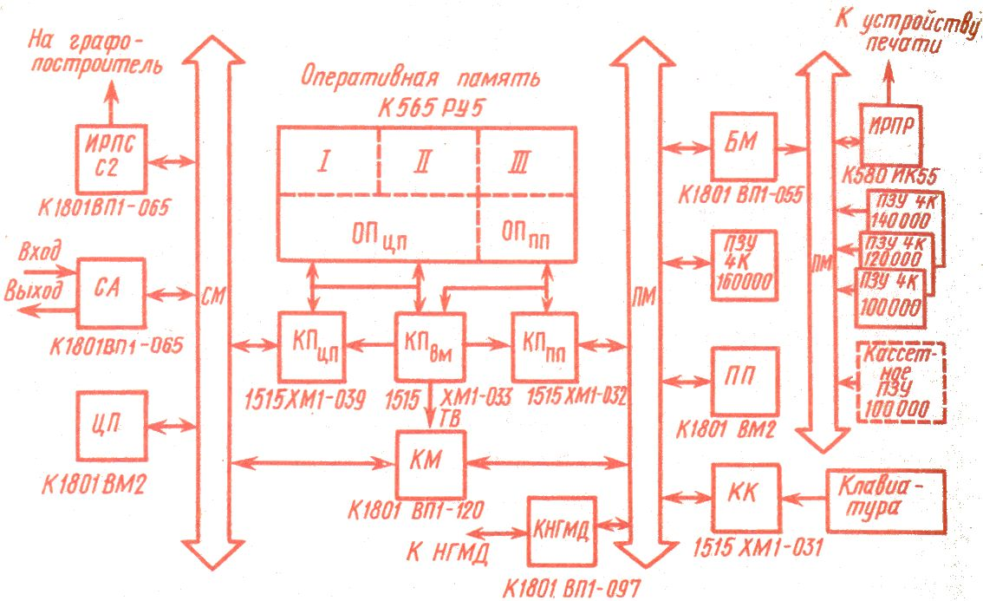
Рис. 5.2. Структурная схема микроЭВМ «Электроника УК НЦ»

Для обеспечения работы микроЭВМ в составе локальной сети она имеет сетевой адаптер СА, конструктивно выполненный в виде отдельной печатной платы. В случае автономного использования микроЭВМ (как персональной машины) сетевой адаптер может не поставляться.
Рассмотрим в общих чертах структурную схему микро-ЭВМ «Электроника УК НЦ», представленную на рис. 5.2. Характерной особенностью приведенной структуры является наличие двух процессоров — центрального (ЦП) и периферийного (ПП), а также соответствующих магистралей — системной (СМ) и периферийной (ПМ). Оба процессора идентичны и выполнены в виде БИС К1801ВМ2.
Общий объем оперативной памяти микроЭВМ составляет 192 К байт. Она реализована на 24 микросхемах типа К565РУ5. Каждая микросхема представляет собой ОЗУ динамического типа с организацией 64 К x 1 бит. Память включает в себя три области: оперативную память центрального процессора объемом 64 К байт (ОПЦП), оперативную память периферийного процессора объемом 32 К байт (ОППП) и видеопамять монитора объемом 96 К байт, которая в свою очередь содержит разделы I, II и III, каждый объемом по 32 К байт.
В зависимости от режима работы разделы памяти I, II и III могут использоваться либо для управления соответственно красным, зеленым и синим прожекторами цветной электронно-лучевой трубки монитора, либо в случае монохромного монитора раздел I используется в качестве видеопамяти, а другие два — в качестве «электронного диска».
Для управления памятью используются контроллеры, реализованные на основе БИС универсальных вентильных матриц 1515ХМ1-039, 033 и 032. На структурной схеме им соответствуют обозначения: КП_{ЦП} — контроллер памяти центрального процессора, КП_{ВМ} — контроллер памяти видеомонитора; КП_{ПП} — контроллер памяти периферийного процессора.
Связь между СМ и ПМ обеспечивается посредством контроллера межмагистральной связи (КМ), реализованного на универсальной вентильной матрице К1801ВП1-120. Со стороны СМ контроллер КМ представляет три независимых канала: стандартный канал терминала с адресами регистров на системной магистрали
177560,
177562,
177564,
177566,
канал управления контроллером накопителя на гибких магнитных дисках с адресами
176660
176662,
176664,
176666,
канал вывода информации с адресами
176674,
176676.
К внутренней магистрали микроЭВМ подсоединены контроллер управления накопителем на гибких магнитных дисках КНГМД (микросхема К1801ВП1-097), контроллер клавиатуры КК (микросхема 1515ХМ1-031) и системное ПЗУ (микросхема К1801РЕ2) с адресным пространством на внутренней магистрали 160000— 177776. К этой же магистрали через буферную микросхему К1801ВП1-055 (БМ) подсоединены контроллер байтового параллельного интерфейса для радиального подключения ИРПР, реализованный в виде микросхемы К580ИК55, и три БИС ПЗУ типа К1801РЕ2, каждое емкостью 4 К слов и соответственно с начальными адресами на внутренней магистрали 100000, 120000, 140000 Указанные БИС ПЗУ используются для системных целей — в них хранятся начальные загрузчики, различные таблицы, образцы алфавитно-цифровых символов, графические примитивы и т. п. Кроме того, имеется возможность подключения внешнего кассетного ПЗУ объемом 2X24 К байт, доступ к которому реализуется через «окно» на внутренней магистрали с адресами 100000—117776. Отметим важность этого момента: из кассетного ПЗУ можно загружать интерпретаторы диалоговых языков программирования БЕЙСИК, ФОКАЛ, РАПИРА и др., пакеты обучающих и игровых программ, текстовые редакторы, мониторы операционных систем и т. п.
К системной магистрали микроЭВМ могут дополнительно подключаться еще два устройства: сетевой адаптер (СА) для включения микроЭВМ в локальную кольцевую сеть и байтовый последовательный интерфейс (ИРПС) с выходом на стык С2 для подключения графопостроителя.
Следует отметить еще одну важную особенность рассматриваемой структуры. В отличие от ДВК-1М и микроЭВМ «Электроника БК-0010», в которых часть их адресного пространства занята интерпретатором языка программирования, памятью экрана, монитором, драйверами внешних устройств, адресное пространство центрального процессора микроЭВМ «Электроника УК НЦ» с адресами 000000—157776 соответствует ячейкам оперативной памяти, а адреса 160000—177776 — страница ввода—вывода, т.е. учебный компьютер использует стандартные соглашения, принятые для семейства популярных машин типа СМ4. Это позволяет без всяких изменений пользоваться широко распространенными операционными системами (RT-11, РАФОС, ОС ДВК и др.), а также богатым набором готовых прикладных программ.
Периферийный процессор вместе с расположенными в его адресном пространстве оперативной памятью 32 К байт и ПЗУ 32 К байт можно рассматривать в качестве интеллектуального контроллера, управляющего видеопамятью монитора, клавиатурой, НГМД, устройством печати и кассетным ПЗУ.
По замыслу разработчиков микроЭВМ, принятые решения обеспечат гибкость и широту использования ЭВМ, а также достаточно долгий срок ее жизни до морального устарения.
Основные технические характеристики микроЭВМ «Электроника МС 0511.01/02»:

Тип микропроцессора | — КП1801ВМ2А 2 шт.
Быстродействие | — 600 тыс. опер /с
Общий объем памяти | — 192 К байт
Объем памяти центрального процессора | — 64 К байт
Объем памяти периферийного процессора | — 32 К байт
Объем видеопамяти | — 96 К байт
Объем ПЗУ | — 32 К байт
Внешнее ПЗУ кассета | — 2 x 24 К байт
Возможность отображения алфавитно-цифровой информации | — 24 строки по 80 символов
Возможность отображения графической информации | — 640 x 288 точек
Клавиатура | — стандарт MSX
Система команд | — «Электроника-60»
Операционные системы | — RT-11, ОС ДВК, РАФОС
Языки программирования | — БЕЙСИК, ФОКАЛ, ПАСКАЛЬ, ФОРТРАН
Элементная база | — серии КП1801, КР1515, КР565, КР580, К555, К155, К531, транзисторы, резисторы и т.п.
Питание | — однофазная сеть 42 В, 50 Гц
Потребляемая мощность, не | — 15 ВА
Размеры | — 448x290x80 мм
Масса, не более | — 7 кг

5.2. Организация учебного класса
В состав учебного вычислительного комплекса входит одно рабочее место преподавателя и двенадцать рабочих мест учащихся. Рабочее место учащегося построено на основе персональной микроЭВМ «Электроника МС 0511.02». В качестве периферийного устройства используется видеомонитор «Юность 406». Предусматривается также возможность подключения кассетного магнитофона.
Все двенадцать микроЭВМ, расположенные на рабочих местах учащихся, а также микроЭВМ преподавателя объединены в локальную кольцевую сеть [2, 18]. На рис. 5.3 приведена схема соединения. В каждой ЭВМ имеется сетевой адаптер СА, имеющий один вход и один выход. Адаптер подключается к кольцу с помощью соединительной колодки (СК). Физически кольцо представляет собой витую пару проводов, проложенную между всеми соединительными колодками. Способ передачи информации в сети последовательный, асинхронный с контролем байтов на четность, скорость передачи 57 000 бод.

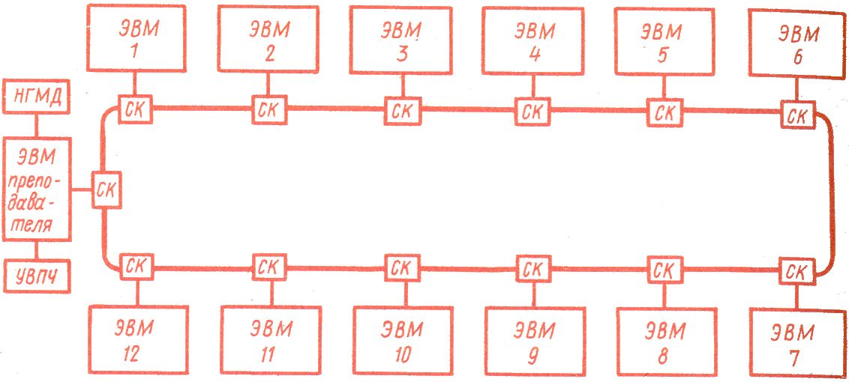
Рис. 5.3. Схема учебного класса на основе микроЭВМ «Электроника УК НЦ»

Использование кольцевой локальной сети для объединения ЭВМ позволяет уменьшить зависимость сети от центрального узла. В рассмотренных ранее учебных классах на основе микроЭВМ ДВК-1 и БК-0010 применялась звездообразная локальная сеть, в качестве центрального узла которых служила микроЭВМ ДВК-2. Количество подключаемых периферийных ЭВМ к центральному узлу ограничивалось числом последовательных каналов в контроллере главной ЭВМ. Поскольку для организации связи с двенадцатью периферийными ЭВМ нужны две платы КТлК-6 (каждая на шесть последовательных каналов), все розетки на общей магистрали блока сопряжения оказались занятыми: плата микроЭВМ, плюс плата контроллера НГМД, плюс две платы КТлК-6.
Другими словами, в звездообразной локальной сети подключение дополнительной периферийной микроЭВМ требует включения в состав центрального узла нового канала и прокладки кабеля связи (четыре витых пары для классов, описанных в предыдущих главах).

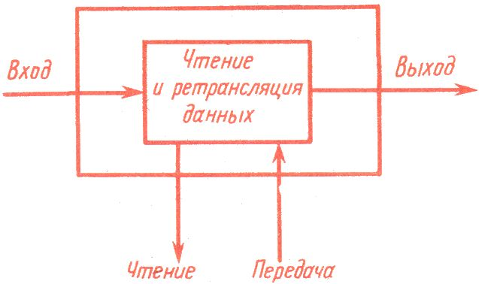
Рис. 5.4. Схема узла кольцевой локальной сети

В этом отношении кольцевая локальная сеть имеет неоспоримые преимущества — во всех микроЭВМ, включая и ЭВМ преподавателя, сетевые адаптеры имеют одинаковую конструкцию, связь между ними осуществляется по единственной витой паре проводов и добавление новых машин не представляет затруднений. Фактически для подключения новой микроЭВМ нужно разорвать в удобном месте кольцо и впаять дополнительную соединительную колодку с проводами соответствующей длины.
Рассмотрим общие принципы функционирования кольцевой локальной сети. Каждый узел локальной сети можно условно представить в виде, показанном на рис. 5.4. Информация по кольцу передается последовательно в одном направлении от одного узла к другому в виде пакета данных. Логика узла обеспечивает следующие функции: ретрансляцию данных с входа на выход с одновременным чтением либо чтение поступающих на вход данных и одновременно передачу «своих» данных на выход. Пакеты данных, передаваемые по кольцу, постоянно регенерируются, проходя через каждый узел. Они циркулируют до тех пор, пока не будут удалены узлом — отправителем информации.
Существует несколько способов доступа к кольцу: метод вставки регистра или буфера, метод тактируемого доступа, метод передачи маркера [17]. Для учебного класса выбран метод передачи маркера, или, как его иногда называют, «эстафетный метод передачи». Для него характерны несложная аппаратная реализация и обеспечение равноправного доступа к кольцу. Маркер представляет собой легко распознаваемую короткую последовательность символов, которая непрерывно циркулирует по кольцу. Если устройство имеет данные, подлежащие передаче, то оно вынуждено ждать до тех пор, пока предшествующее устройство не вышлет ему маркер. Получив маркер, рассматриваемое устройство временно «поглощает» его и выдает в кольцо свои данные. Пакет данных движется от одного узла к другому и может быть прочитан тем узлом, которому предназначалась передача. При этом узел-приемник в прошедшем через него пакете данных устанавливает признаки благополучного или неблагополучного приема пакета данных. Когда передаваемый пакет данных по кольцу снова вернется в узел-отправитель, он проверяется на признаки. Если передача была без ошибок, то пакет данных удаляется из кольца устройством-отправителем (принимается в его приемный регистр) и устройство-отправитель возвращает маркер в кольцо. Если передача сопровождалась ошибками, то устройство-отправитель может несколько раз повторить передачу.

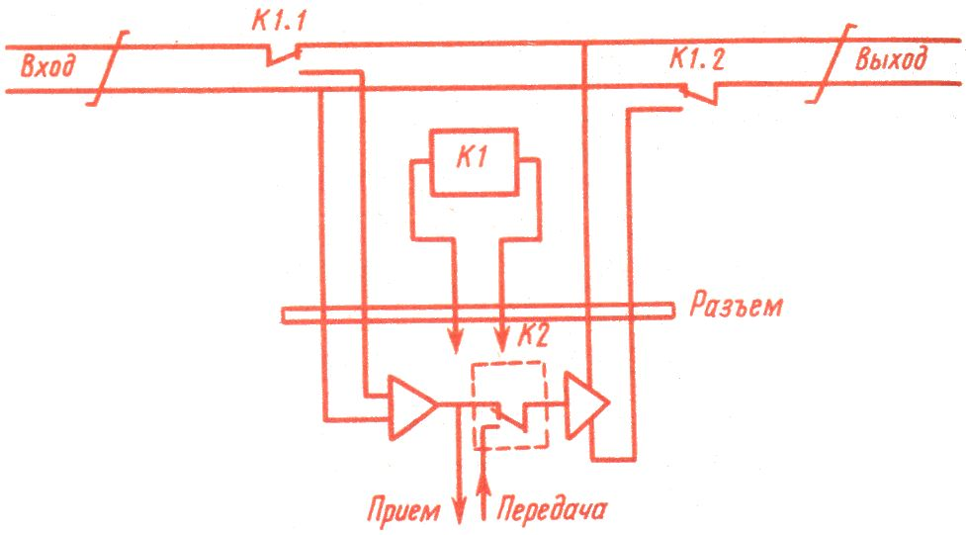
Рис. 5.5. Функциональная схема узла кольцевой локальной

Основные трудности в кольцевой локальной сети с передачей маркера возникают в двух случаях: при потере маркера или если устройство-отправитель не стирает свой пакет. Возможно также появление нескольких маркеров. С целью ликвидации указанных ситуаций в разработанном варианте локальной сети предусмотрены соответствующие программно-аппаратные средства.
Включение или выключение любой микроЭВМ, находящейся на рабочем месте учащегося, не должно нарушать целостности и работоспособности кольца. С этой целью в каждой соединительной колодке установлено электромагнитное реле К1, обмотка которого запитывается от источника питания микроЭВМ (рис. 5.5). При выключении конкретной микроЭВМ обмотка соответствующего реле обесточивается и группы контактов К1.1 и К1.2 переключаются таким образом, что сетевой адаптер этой микроЭВМ исключается из кольца. Средства обнаружения и исправления ошибок позволяют продолжить функционирование кольца, несмотря на возникающий переходный процесс при включении или выключении микроЭВМ. На этом же рисунке показан условно электронный ключ К2. Функции его следующие: когда ключ К2 находится в верхнем положении, происходит ретрансляция данных с одновременным чтением; при переключении ключа в нижнее положение данные из кольца поступают в приемный регистр (удаляются из кольца) и одновременно возможна передача новых данных в кольцо.
Заканчивая рассмотрение материалов по кольцевой сети, отметим ее сильные и слабые стороны.
Кольцевая сеть имеет следующие преимущества: простая и недорогая связь между устройствами; легкость подключения новых устройств; возможность передачи данных одновременно всем устройствам («широковещательная передача»); просто осуществляется контроль ошибок при передаче; равные права доступа всех устройств к кольцу; гарантированное время передачи данных.
Однако у кольцевой сети есть и недостатки: надежность функционирования сети зависит от надежности ее каждого узла; слабым местом сети является множество последовательно соединенных пар электромеханических контактов реле на пути следования сигнала; большие накладные расходы по процессорному времени и памяти в каждом устройстве, связанные с необходимостью поддержки работоспособности сети; довольно сложная процедура начальной загрузки кольца (приведение в рабочее состояние при включении).
Последние два недостатка будут преодолены после окончания разработки «интеллектуального» сетевого адаптера, в состав которого входят собственный процессор, постоянная и оперативная память.

Список литературы

2. Преснухин Л.Н. и др. Адаптер локальной вычислительной сети на безе БИС К1801ВП-065 // Микропроцессорные средства и системы, 1986, №6, с. 57-59.
17. Ги К. Введение в локальные вычислительные сети / Пер. с англ. – М.: Радио и связь, 1986.
18. Полосин А.Н. и др. Учебный компьютер «Электроника УК НЦ» // Микропроцессорные средства и системы, 1986, №6.

Материалы представили разработчики микроЭВМ инженеры А. Н. Полосин, Н. Г. Карпинский, А. И. Половянюк, М.И. Дябин, И.О. Лозовой.
Сетевой адаптер разработали канд. техн. наук В. И. Белильников и Ю. И. Волков, инженер В. Г. Шапкин.

